数据中心校本课程
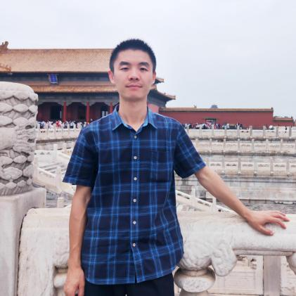
67课程名称：Python趣味编程
授课教师：董士林
授课人数：40人
授课对象：初一、初二、高一、高二、年级全体学生
课程简介：
本课程从Python基础入手，以小游戏等微项目编程学习，激发学生学习兴趣，让学生在实践项目中了解python的基本语法，不断深入。另外每节课还根据不同孩子的学习特点设计了自助餐，供学有余力的学生拓展学习。本课程重在培养学生计算思维信息素养。

68课程名称：ps—带你玩转图像世界
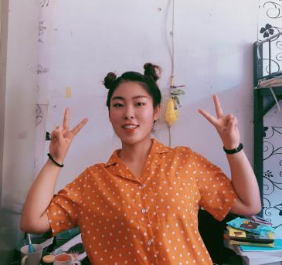

授课教师：李欣婕
授课人数：40人
授课对象：初一、初二年级全体学生
课程简介：
本课程将带领大家学习一款图像处理软件——photoshop。图像处理越来越成为我们生活中一项必备的技能，比如：美化照片，制作证件照。除了这些，ps还可以将图像处理玩出更多花样，比如制作电影海报、照片素描化、移花接木等等。本课程将通过案例练习和任务驱动来帮助学生熟悉并掌握ps的基本操作，最终能够制作出设计感强的图片，玩转图像世界。

69课程名称：DIY创意手工 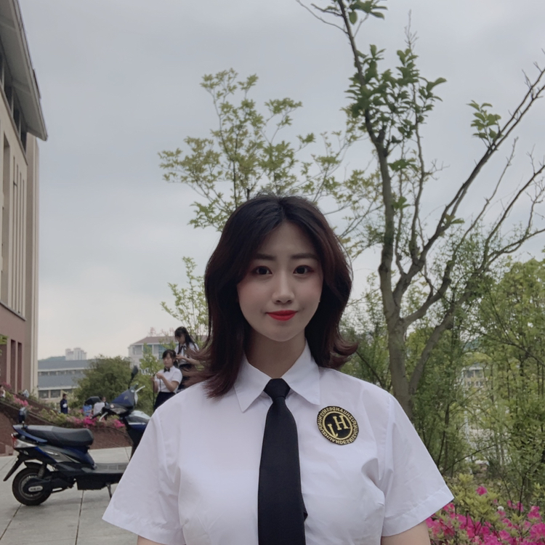
授课教师：税荣飞
人数：30人
授课对象：初一、初二年级
课程简介：所谓的手工DIY其实是一个在1960 年起源于欧美的概念，手工DIY译为自己手工制作，它是英语中单词Do Yourself的缩写，随着手工DIY的发展， DIY越来越融入生活, 同时也逐渐兴起了一大批与DIY相关的周边产业。如DIY教程，DIY生活，DIY家装，DIY 美食，DIY礼品等等的。DIY 可以锻炼学生的动手能力以及创新意识，利用废旧的材料制作所需的东西，在创造中享受生活的乐趣。
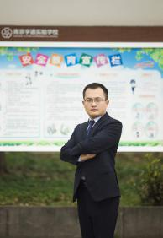
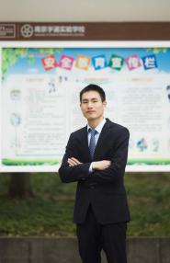
71课程名称：多媒体社团
授课教师：田雨、杨焱
授课人数：50人
授课对象：初一、初二、高一、高二
课程简介：
培养当代学生的动手能力，提高学生的科技文化水平，激发学生创新能力，提高学生创新意识。丰富校园生活，创造良好学习氛围，提高学生工程实践素质。

